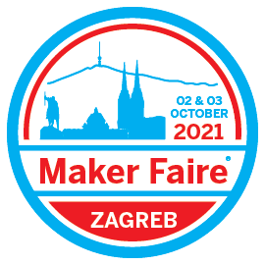
Naziv događanja: Maker Faire Zagreb
Mjesto i vrijeme: Europski trg, Zagreb
2 i 3. listopad 2021.
10 - 17h

ULAZ BESPLATAN

Maker Faire najveći je obiteljski festival izuma, kreativnosti, snalažljivosti i poduzetništva pod pokroviteljstvom organizacije Make Community iz SAD-a. Maker Faire predstavlja okupljanje zaljubljenika u tehnologiju svih godišta - to su nastavnici, majstori, hobisti, pripadnici znanstvene zajednice, inženjeri, znanstveni klubovi, umjetnici, studenti i komercijalni izlagači. Međunarodno se održava od 2006. godine, a do danas je širom svijeta održano preko 200 različitih Maker Faire događanja.
Hrvatska udruga sa zagrebačkim sjedištem - FabLab, udruga za promociju digitalne fabrikacije - već godinama kao sudionik ili izlagač aktivno sudjeluje u Maker Faire događanjima širom Europe i sva ta međunarodna iskustva, kontakte i ideje ove godine početkom listopada okuplja na Europskom trgu, na trećem zagrebačkom Maker Faireu.
Naš prvi Maker Faire Zagreb održan je 2019. u Tehničkom muzeju Nikola Tesla. Okupio je gotovo 200 izlagača iz Slovenije, Austrije, Italije, Srbije i čitave Hrvatske koji su predstavili preko 70 projekata. Najrazličitije tehnološke pronalaske, izume i zanimljivosti koji su predstavljeni u Tehničkom muzeju vidjelo je i isprobalo preko 11.000 posjetitelja svih dobnih skupina.
Maker Faire Zagreb namijenjen je široj javnosti i usmjeren na čitavu regiju. Prošle, epidemijom obilježene 2020. godine, Maker Faire Zagreb bio je održan u ograničenom obliku u dvorištu Tehničkog muzeja Nikole Tesle, a izlagači su kroz online video sadržaje svima zainteresiranima predstavili svoj rad.
Ove godine, namjera nam je opet se usmjeriti fizičkoj prisutnosti i u skladu s aktualnim epidemiološkim preporukama, na Europskom trgu u subotu i nedjelju 2. i 3. listopada 2021. predstaviti ograničenu količinu izlagača i atrakcija - kako bi javnost u sigurnim uvjetima bila u mogućnosti osobno iskusiti treći po redu Maker Faire Zagreb.
Svečano otvaranje Maker Fairea Zagreb za uzvanike, medije i javnost održat će se u subotu 2. listopada 2021. u 12 sati na Europskom trgu.

Neki od najavljenih izlagača i atrakcija na ovogodišnjem Maker Faireu:
Sveučilište sjever s dronovima, Grafički fakultet Zagreb s vizualnim instalacijama, Albert Gajšak i Circuitmess, Filip Hercih i Mundus, Scientific FabLab Trieste, Maker Educator Collective, FabLab Belluno, Robotički savez Zagreb, FSB Racing Team, Exoot AnimateK, Experience FabLab Brno i ostali...
Maker Faireu će prethoditi STEAM tjedan namijenjen edukaciji obrazovnih djelatnika u trajanju od 28. do 30. rujna.
Naravno, u skladu s razvojem epidemiološke situacije i ažuriranju preporuka vezanih uz suzbijanje širenja bolesti COVID-19, po potrebi ćemo prilagođavati uvjete održavanja.

Održavanje Maker Fairea Zagreb financijski podržava Veleposlanstvo SAD-a u Zagrebu.
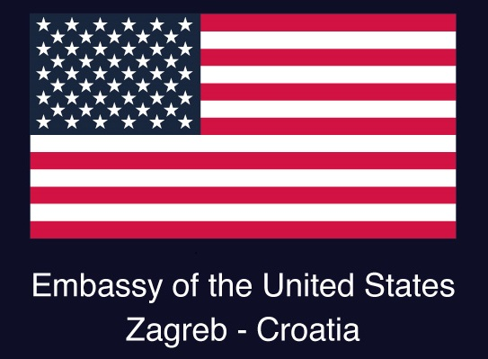

Više informacija o Maker Faireu Zagreb možete naći na:
Web stranici - https://zagreb.makerfaire.com/
Facebook stranici - https://www.facebook.com/makerfairezagreb
Facebook event: https://fb.me/e/1e4TkjtXM
Twitteru - @MakerFaireZG
Adresi e-maila info@fablab.hr

Sudjelovanje udruge FabLab na Maker Faire događanjima
Maker Faire Rome 2018, 2017, 2016
Maker Faire Vienna 2018, 2017, 2016 community partner 2017, 2018
Mini Maker Faire Trieste 2021, 2018, 2017, 2016 community partner 2017, 2018
Maker Faire Zagreb 2020, 2019

Sudjelovanje udruge FabLaba na drugim događanjima
European Makers Week 2018, 2017
FabBelgrade 2018, 2016
Makers Fest Novi Sad 2018, 2017
Design District 2018, 2017, 2016
Project Ilica Q’Art 2018
ZGodionica 2018
Znanstveni piknik 2019, 2018, 2017, 2016 content partner 2018, 2017
Carnet User Conference 2019, 2018, 2017

Organizacija vlastitih događanja
Otvoreni dani 3D ispisa 2017, 2016, 2015, 2014, 2013
Fab Festival - Otvoreni dani novih tehnologija 2018
STEAM tjedan 2018, STEAM tjedan Zadar 2019, STEAM tjedan 2020 VP
Maker Faire Zagreb 2019
Maker Faire Zagreb 2020

EU projekti
MAKE-IT, www.make-it.io, 2015-2017, Horizon 2020 (partnerstvo)
FabLabNet, www.fablabnet.net, 2016-2019, InterReg CE (partnerstvo)
DOIT Europe, www.doit-europe.net, 2017-2020, Horizon 2020 (partnerstvo)
SCOPE, www.scope.fablab.hr, 2020-2023, ESF (nositelj)
CENTRINNO, www.centrinno.eu, 2020-2024, Horizon 2020 (partnerstvo)
RCK/SLAVONIKA 5.1, www.slavonika.eu, 2019-2023, ESF (partnerstvo)
STEMerica, 2021-2023, ESF (nositelj)
Virtualna umjetnost i kultura, vuk.hermes.hr, 2021-2022, ESF (partnerstvo)

